Ежемесячная выплата из материнского капитала.

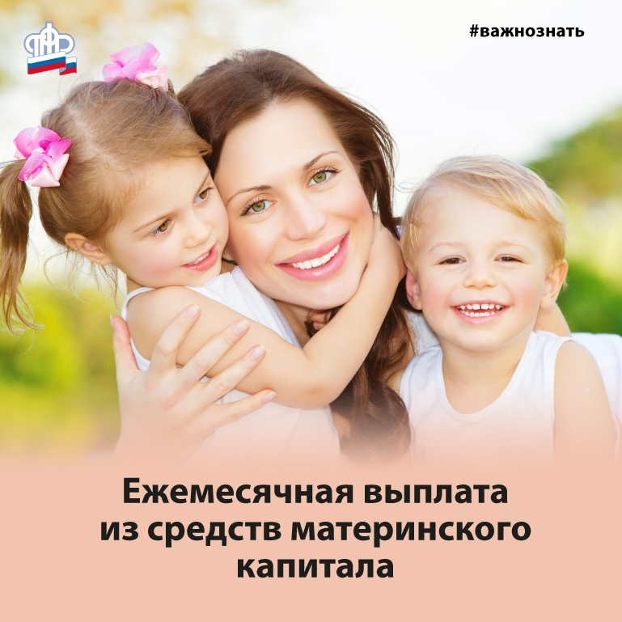
Клиентская служба (на правах отдела) в Муслюмовском районе напоминает, что право на получение ежемесячной денежной выплаты из средств материнского (семейного) капитала (МСК) имеют семьи, постоянно проживающие на территории Российской Федерации, если:
- второй ребенок и мама – граждане РФ;
- второй ребенок появился в семье с 1 января 2018 года;
- размер дохода на одного члена семьи не превышает 2-кратной величины прожиточного минимума трудоспособного населения, установленного в субъекте РФ на II квартал прошлого года.
Размер ежемесячной выплаты равен прожиточному минимуму для детей, установленному в субъекте РФ за II квартал предшествующего года.
В 2020 году в Республике Татарстан это 9373,0 рубля. На сегодняшний день в Муслюмовском районе ежемесячную выплату из материнского капитала получают 13 семей.
С июня 2020 года изменился порядок учета доходов семьи при оформлении ежемесячных выплат из МСК. Сведения о доходах по-прежнему необходимо предоставлять за 12 месяцев, но отсчет этого периода начинается за шесть месяцев до даты подачи заявления.
Заявление о назначении ежемесячной выплаты можно подать лично или через представителя в клиентской службе ПФР или МФЦ, а также в электронном виде на сайте ПФР или портале госуслуг. Обратиться за выплатой можно в любое время в течение трех лет со дня рождения ребенка. Первый выплатной период назначается на срок до достижения ребенком возраста одного года, после этого необходимо подать новое заявление. Но в условиях пандемии* действует автоматическое продление выплат - до 1 марта 2021 года.
Семьи, которые получили право на материнский капитал, но пока не оформили сертификат, могут сделать это одновременно с подачей заявления на ежемесячную выплату.
Напомним, осуществление ежемесячной выплаты прекращается в случае:
- достижения ребенком возраста трех лет;
- переезда гражданина, получающего указанную выплату;
- отказа от получения указанной выплаты;
- смерти ребенка, с рождением (усыновлением) которого возникло право на получение указанной выплаты;
- смерти гражданина, получающего выплату, объявления его умершим или признания его безвестно отсутствующим, лишения его родительских прав;использования средств материнского (семейного) капитала в полном объеме.

* Федеральный закон от 27.10.2020 № 345-ФЗ «О внесении изменений в статью 2 Федерального закона «Об особенностях исчисления пособий по временной нетрудоспособности и осуществления ежемесячных выплат в связи с рождением (усыновлением) первого или второго ребенка»

